

INFORMATIKOS IR RYŠIŲ DEPARTAMENTAS
PRIE LIETUVOS RESPUBLIKOS VIDAUS REIKALŲ MINISTERIJOS

Biudžetinė įstaiga, Šventaragio g. 2, LT-01510 Vilnius, tel. (8 5) 271 7177, el. p. ird@vrm.lt

Duomenys kaupiami ir saugomi Juridinių asmenų registre, kodas 188774822

UAB „CGI Lithuania“  El. p. info.lithuania@cgi.com |  |  | 2023-02-01  2022-12-08 | Nr. 9R-240  Nr. (1.8)S-98

DĖL SUTARTIES ĮKAINIŲ PERSKAIČIAVIMO

Atsakydami į Jūsų 2022 m. gruodžio mėn. raštą Nr. (1.8)S-98 „Dėl sutarties pakeitimo iš esmės pasikeitus jos vykdymo aplinkybėms“, teikiame siūlymą dėl 2021 m. gruodžio 20 d. Paslaugų viešojo pirkimo-pardavimo sutarties Nr. 15R-420 / PAR21-44 (toliau – Sutartis) įkainių perskaičiavimo pagal Viešųjų pirkimų tarnybos rekomendacijas – sutartyje numatytas paslaugų teikimo kainas perskaičiuojant pagal Valstybės duomenų agentūros kas ketvirtį skelbiamo Ūkio subjektams suteiktų paslaugų kainų indekso J62. „Kompiuterių programavimo, konsultacinė ir susijusi veikla“ pokytį, kai šis pokytis yra didesnis kaip 5 %. Atliekant perskaičiavimą reikėtų vadovautis Valstybės duomenų agentūros viešai Oficialiosios statistikos portale paskelbtais Rodiklių duomenų bazės duomenimis (Rodiklių duomenų bazė - Oficialiosios statistikos portalas), nereikalaujant pateikti oficialaus Valstybės duomenų agentūros ar kitos institucijos išduoto dokumento ar patvirtinimo.

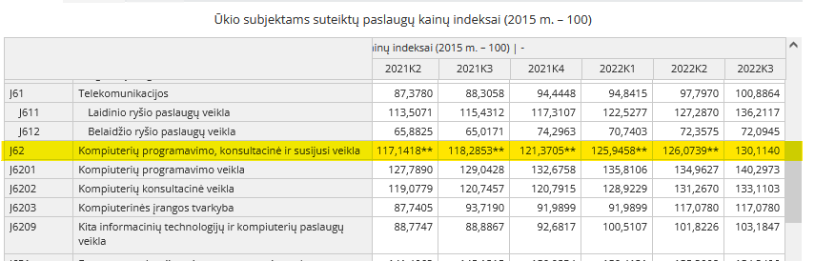

Remiantis Viešųjų pirkimų tarnybos rekomendacijomis IT paslaugų teikimo sutartyse, kurių terminas yra virš 6 mėnesių, nauji įkainiai turėtų būti apskaičiuojami pagal formulę:
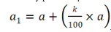 , kur
a – įkainis (Eur be PVM)) (jei jis jau buvo perskaičiuotas, tai po paskutinio perskaičiavimo).
a₁ – perskaičiuotas (pakeistas) įkainis (Eur be PVM)
k – Pagal Ūkio subjektams suteiktų paslaugų kainų indeksą J62. Kompiuterių programavimo, konsultacinė ir susijusi veikla apskaičiuotas kainų pokytis (padidėjimas arba sumažėjimas) (%). „k“ reikšmė skaičiuojama pagal formulę:
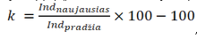, (proc.), kur
Ind_{naujausias} – kreipimosi dėl kainos perskaičiavimo išsiuntimo kitai šaliai datą naujausias paskelbtas Ūkio subjektams suteiktų paslaugų kainų J62. Kompiuterių programavimo, konsultacinė ir susijusi veikla indeksas.
Ind_{pradžia} – laikotarpio pradžios datos (mėnesio) Ūkio subjektams suteiktų paslaugų kainų J62. Kompiuterių programavimo, konsultacinė ir susijusi veikla pokytis vartojimo prekių ir paslaugų indeksas. Pirmojo perskaičiavimo atveju laikotarpio pradžia (mėnuo) yra paskutinės pirkimo, kurio pagrindu sudaryta Sutartis, pasiūlymo pateikimo termino datos mėnuo. Pirmojo perskaičiavimo atveju laikotarpio pradžia (mėnuo) yra Sutarties įsigaliojimo dienos mėnuo. Antrojo ir vėlesnių perskaičiavimų atveju laikotarpio pradžia (mėnuo) yra paskutinio perskaičiavimo metu naudotos paskelbto atitinkamo indekso reikšmės mėnuo.
Dalyvaudama viešajame pirkime Nr. IRD-D10-47 „Valstybės tarnautojų registro ir Valstybės tarnybos valdymo informacinės sistemos modifikavimo ir konsultavimo paslaugų pirkimas“ , UAB „CGI Lithuania“ pasiūlymą teikė 2021 m. spalio 20 d. Vertinant paslaugų kainų indekso pokytį, lyginant 2021 m. IV ketv. ir 2022 m. III ketv., matome, kad J62 rodiklio kainų indekso pokytis yra 7,2 proc. Pagal tai galimas įkainio perskaičiavimas pateikiamas lentelėje:

 | Pavadinimas | Dabartinis 1 valandos kaina/įkainis, Eur be PVM | Po indeksavimo 1 valandos kaina/įkainis, Eur be PVM  perskaičiuotas Paslaugos teikėjo | Kainos/įkainio padidėjimas, proc.  perskaičiuotas pagal rodiklio J62 kitimą | Po indeksavimo 1 valandos kaina/įkainis, Eur be PVM\  perskaičiuotas pagal rodiklio eJ62 kitimą
1.1. | Modifikavimo paslaugos | 41,50 | 50,05 | 7,2 | 44,49
1.2. | Konsultavimo paslaugos | 20,40 | 24,60 | 7,2 | 21,87

Gavęs UAB „CGI Lithuania“ pritarimą aukščiau išdėstytiems siūlymams, Informatikos ir ryšių departamentas prie Lietuvos Respublikos vidaus reikalų ministerijos parengtų Sutarties pakeitimą Šalių derinimui ir pasirašymui.

Direktoriaus pavaduotojas,  atliekantis direktoriaus funkcijas | Artūras Kavolis

